OCPizza

Système de gestion centralisée

Dossier de conception fonctionnelle

Version 2.0
Auteur
Victor Sorba
Analyste-programmeur
A Faire :
- Remplacer manuellement les valeurs entre <>
- Les valeurs entre {{}} sont à renseigner dans les propriétés du document

Table des matières
1 - Versions 4
2 - Introduction 5
2.1 - Objet du document 5
2.2 - Besoin du client 5
2.2.1 - Contexte 5
2.2.2 - Enjeux et Objectifs 6
2.2.3 - Perspectives ultérieures 6
3 - Description générale de la solution 7
3.1 - Les principes de fonctionnement 7
3.2 - Les acteurs 8
3.3 - Les cas d’utilisation généraux 8
4 - Les workflows 11
4.1 - Cycle de vie d’une commande 11
5 - Application Web 12
5.1 - Les acteurs 12
5.2 - Les cas d’utilisation 12
5.2.1 - Package Gestion des Achats 12
5.2.1.1 - Cas n°1.1 : Consulter le catalogue 12
5.2.1.2 - Cas n°1.2 : Passer commande 13
5.2.1.3 - Cas n°1.2a : Création d’une nouvelle commande 15
5.2.1.4 - Cas n°1.2b : Modification d’une commande existante 16
5.2.1.5 - Cas n°1.3 : Constituer un panier 18
5.2.1.6 - Cas n°1.4 : Saisir les infos pour la livraison 19
5.2.1.7 - Cas n°1.5 : Procéder au paiement 21
5.2.1.8 - Cas n°1.5a : Payer par CB 22
5.2.1.9 - Cas n°1.5b : Payer par API 23
5.2.1.10 - Cas n°1.5c : Payer par espèces ou cheque 24
5.2.2 - Package Gestion Interne 25
5.2.3 - Package Authentification 25
5.3 - Les règles de gestion générales 26
5.4 - Workflow de l’application Web 26

Versions

Auteur | Date | Description | Version
Victor Sorba | 30/04/2019 | Création du document | 1.0
Victor Sorba | 08/05/2019 | Intégration des diagrammes et description textuelles | 2.0

Introduction

Objet du document
Le présent document constitue le dossier de conception fonctionnelle de l'application de système de gestion centralisée pour le groupe OC Pizza.
Ce document réunit les spécifications fonctionnelles du projet. Il n’a pas vocation à traiter des solutions techniques envisagées. Les informations contenues dans ce document sont avant tout un support de communication avec le client, et peuvent être amenées à être régulièrement mises à jour.

Besoin du client

Contexte
Le système connectera à un système central unique le personnel du groupe, ses clients, ainsi que le système bancaire permettant le règlement par CB. Ces informations sont schématisés dans le diagramme de contexte ci-dessous :
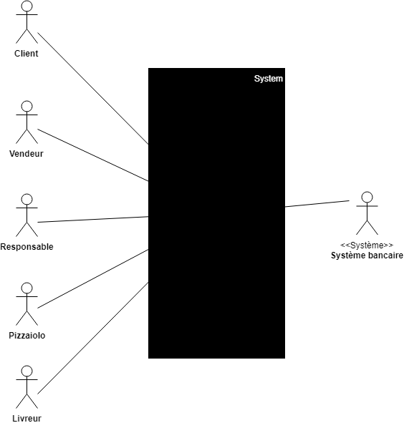
Diagramme de contexte de la solution

Enjeux et Objectifs
Le système informatique permet de connecter les différentes pizzerias entre elle, à leur personnel, et à leur client, de manière simple et rapide.
Deux objectifs principaux sont identifiés :

- L’ouverture au commerce électronique, au travers d’un site d’achat en ligne.
- La centralisation des informations concernant les différentes commandes, que ce soit entre les pizzerias, ou entre les employés d’une même pizzeria
La solution se compose donc de deux volets. Le premier sera accessible au public et permettra à de potentiels acheteurs de consulter et commander les produits proposés par OC Pizza. Le second sera un outil interne, en relation directe avec le premier, utilisé par l’ensemble du personnel pour communiquer sur l’avancement des différentes commandes.

Perspectives ultérieures
Il est de nos jours très courant d’inclure dans ce type de projet un système de compte client. Les données stockées par le compte seront utiles aussi bien au client (prise de commande plus rapide grâce à des formulaires pré-remplis) que pour le groupe (analyse de donnée à des fins de communication, de marketing, d’auto-évalution…).
Si la solution est satisfaisante, des applications mobiles pourront être développées. Une application client pourrait faciliter les processus de prise de commande et servir d’outil de communication, tandis qu’une application côté staff permettra d’accélérer les différents process faisant appel au système.

Description générale de la solution

Les principes de fonctionnement
La solution est une application web unique hébergée sur un serveur central. A travers la Boutique en accès libre, premier package du projet, n’importe quel utilisateur pourra se connecter, consulter le catalogue, passer commande et potentiellement la régler en ligne. L’éventuelle commande est alors transmise à un second package, le Backoffice, accessible uniquement aux employés. Ces derniers pourront alors suivre l’évolution de la commande lors de son traitement. Les responsables pourront également gérer la Boutique depuis le Backoffice. L’accès au Backoffice se réalisera grâce à un système d’authentification qui fera l’objet d’un troisième package dédié. Le diagramme ci-dessous lie chaque package à ses utilisateurs.
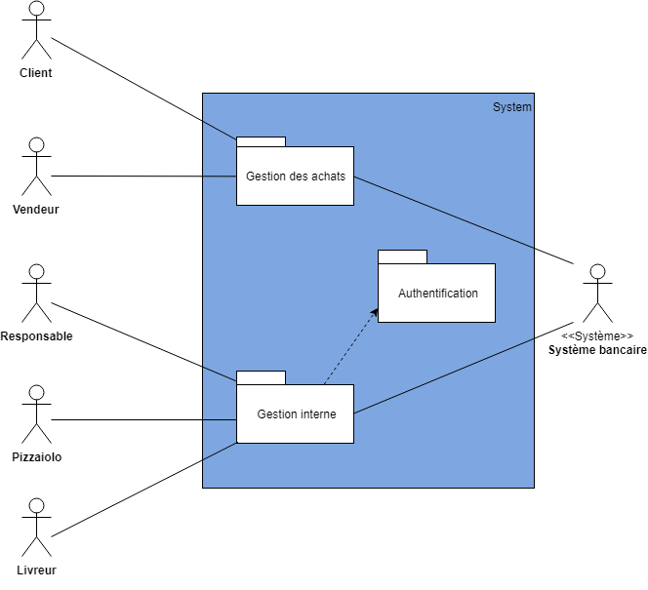
Diagramme de package de la solution

Les acteurs
Du passage de la commande à sa livraison, on rencontre cinq acteurs principaux, plus un sixième secondaire (le système bancaire en charge des règlements par CB). Chacun est lié d’une manière spécifique au système.
- Le Client passe et règle la commande. Il se servira de la boutique, le volet public des services proposés par la solution.
- Le Vendeur passe la commande et encaisse le règlement au nom du client venu se présenter en point de vente. Il se servira donc également de la boutique.
- Le Responsable peut consulter le statut exact de chaque commande en cours, et éventuellement intervenir sur l’une d’entre elle en cas d’incident. Il s’occupe également de renseigner le catalogue de la boutique, ainsi que l’état des stocks. Toutes ces fonctionnalités passent par l’outil de gestion interne du système.
- Le Pizzaiolo doit pouvoir connaître les commandes ayant besoin d’être préparées, et d’accéder aux aide-mémoires de celles dont il se charge. Tout cela passe par l’outil de gestion interne.
- Le Livreur doit quant à lui accéder aux informations relatives aux commandes devant être livrées, et notifier le système lorsqu’une livraison est accomplie, ou rencontre un problème. Encore une fois, l’outil de gestion interne proposera ces différentes fonctionnalités.

Les cas d’utilisation généraux

Les fonctions des différents packages peuvent être résumés au travers de diagrammes de cas d’utilisation généraux. Les trois diagrammes suivants représentent chacun les fonctionnalités principales d’un des trois packages du projet.
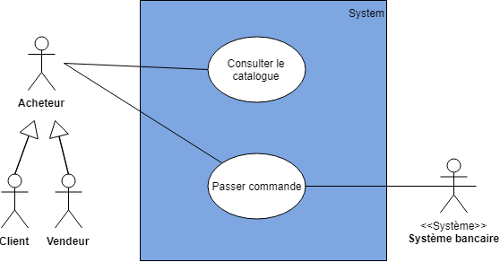
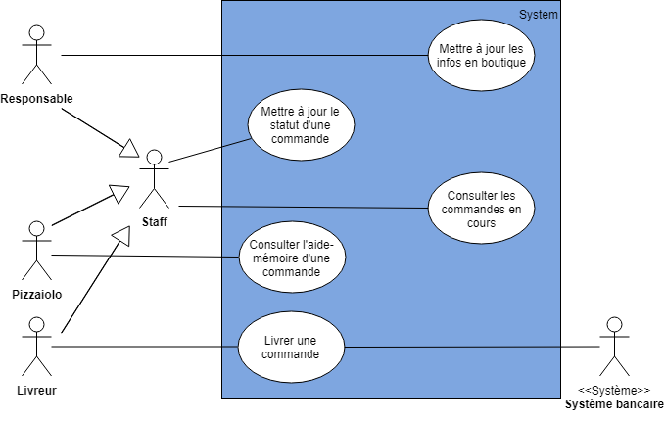
Cas d’utilisation généraux du package “Gestion des achats”
Cas d’utilisation généraux du package “Gestion Interne”
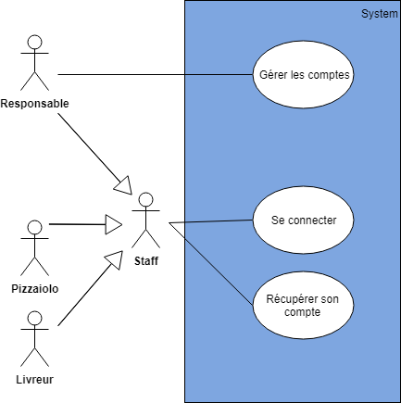
Cas d’utilisation généraux du package “Authentification”

Les workflows

Cycle de vie d’une commande
Le cycle de vie d’une commande, de sa création par le client à la confirmation de sa livraison, est schématisé dans le diagramme d’activité ci-dessous. 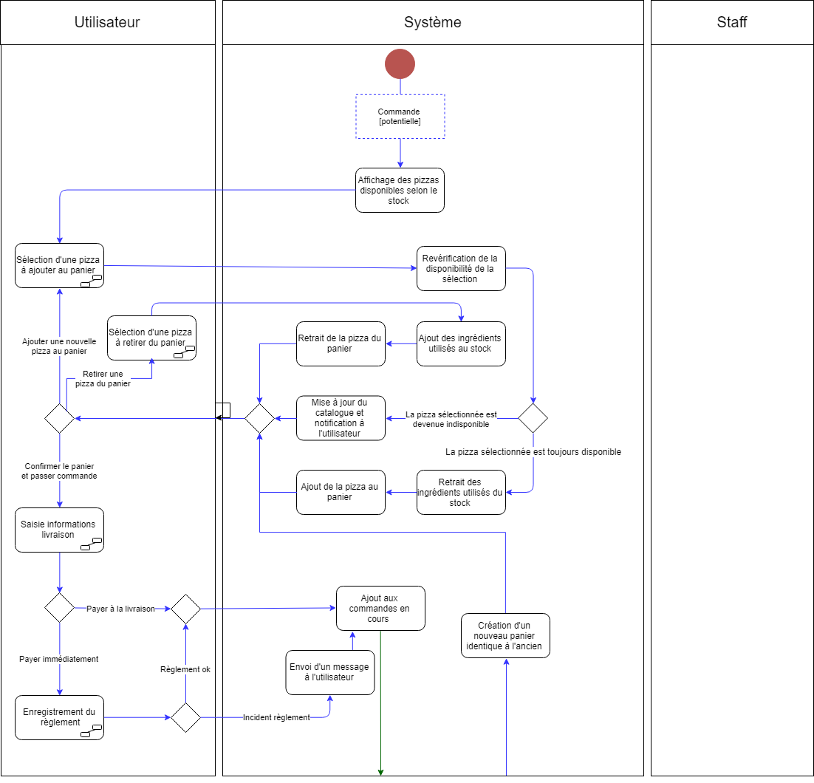
Cycle de vie d’une commande (1/2)

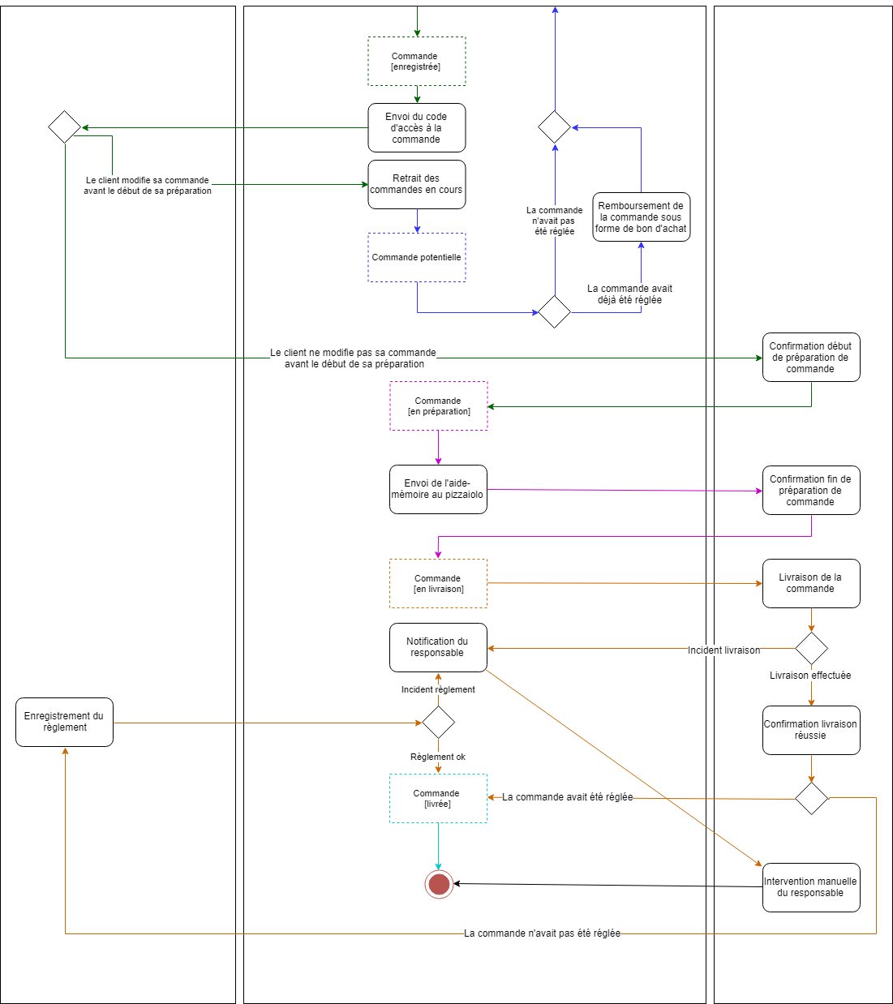Cycle de vie d’une commande (2/2)

Application Web
Cette application web constitue l’intégralité du projet et regroupe toutes les fonctionnalités évoquées jusqu’ici. Cette section détaille le comportement précis des différents cas d’utilisation contenus dans les trois packages du projet (Gestion des Achats, Gestion Interne, Authentification).

Les acteurs
Cette application mobilise tous les acteurs du projet (Client, Vendeur, Responsable, Pizzaiolo, Livreur), qui ont été détaillés à la section 3.2.

Les cas d’utilisation

Package Gestion des Achats
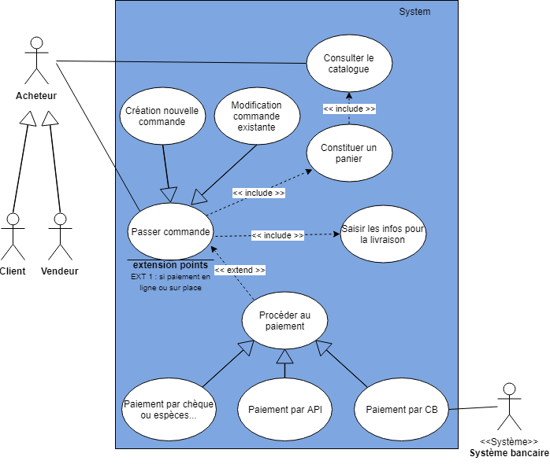Cas d’utilisation détaillés du package de Gestion des achats

Cas n°1.1 : Consulter le catalogue

Acteur(s) : Acheteur (client ou vendeur)
Description : Tout individu se connectant au site doit pouvoir connaître les offres du groupe OC Pizza
Auteur : Victor Sorba
Date(s) : 02/05/2019 (seconde rédaction)
Pré-conditions : Aucune
Démarrage : L’utilisateur a demandé la page affichant le catalogue
DESCRIPTION
Le scénario nominal :
- L’utilisateur sélectionne l’un des points de vente proposés
- Le système enregistre ce choix pour la session et se connecte au point de vente
- Le système récupère l’inventaire des stocks
- Le système recherche les produits pouvant être réalisé avec les stocks restants
- Le système affiche le nom, le prix et les ingrédients de chaque produit trouvé

Les scénarios alternatifs :
1a. L’utilisateur est un vendeur en point de vente. Le système sélectionne automatiquement le point de vente auquel le terminal est rattaché.
1b. L’utilisateur décide de quitter la page

Les scénarios d’exception :
2. Les stocks sont indisponibles. Le système affiche alors une page d’excuse et abandonne le processus. (Arrêt du cas d’utilisation)
*. L’utilisateur ferme la page durant le cas d’utilisation (volontairement ou accidentellement). (Arrêt du cas d’utilisation)

Fin : Scénario nominal : à l’étape 1 sur décision d l’utilisateur ; à l’étape 5, après l’exécution de la dernière action du système.
Scénario d’exception : à l’étape 2, lorsque les stocks sont détectés indisponibles
Post-conditions : Le catalogue est affiché, et la fonctionnalité de constitution du panier est prête à être utilisée.

COMPLEMENTS

Ergonomie
Le catalogue s’affichera sur plusieurs pages si le nombre de pizzas dépasse une certaine limite. Si le catalogue est affiché dans le cadre d’une création/modification de commande (cas 1.2), il faut pouvoir ajouter les pizzas affichées au panier sans changer de page, afin de fluidifier la navigation.
Performance attendue
Afin de ne pas décourager d’éventuels clients, il est nécessaire d’afficher la page le plus rapidement possible. La première page du catalogue doit se charger en moins de cinq secondes.
Problèmes non résolus
Toutes les informations utiles à la description de la pizza sont elles affichées sur le catalogue ? Ou faut-il, pour chaque pizza, créer un lien vers une page de détail décrivant précisément la pizza sélectionnée depuis le catalogue ?
Le catalogue est-il suffisamment volumineux pour nécessiter la création d’options de tri / filtre (prix, type d’ingrédients, catégorie de pizzas…) à l’usage du client ?
Faut-il afficher une image pour chaque pizza proposée ? La disposition de la page, et donc le nombre de pizzas affichées simultanément sur une même page, s’en retrouveraient changés.

Cas n°1.2 : Passer commande
Acteur(s) : Acheteur (client ou vendeur)
Description : L’acheteur doit pouvoir indiquer au système les articles qu’il souhaite acheter
Auteur : Victor Sorba
Date(s) : 02/05/2019 (seconde rédaction)
Pré-conditions : L’utilisateur est sur la page du catalogue
Démarrage : L’utilisateur choisit de créer une nouvellle commande ou de modifier une commande existante

DESCRIPTION
Le scénario nominal :
- Le système crée un objet « Commande » constitué d’un panier, d’un bloc d’informations de livraison, et d’un statut
- Le système effectue une série d’actions propres à spécialisation
- Le système valide définitivement la commande et l’ajoute à la liste des commandes à préparer de la gestion interne

Les scénarios d’exception :
2. Le processus est abandonné avant d’être validé. L’objet Commande est détruit (Arrêt du cas d’utilisation)
*. L’utilisateur ferme la page durant le cas d’utilisation (volontairement ou accidentellement). Le système efface les données enregistrées jusqu’ici et abandonne le processus. (Arrêt du cas d’utilisation)

Fin : Scénario nominal : à l’étape 2, après affichage du récapitulatif de l’opération
Scénario alternatif : à l’étape 2a, après avoir fait appel au point d’extension
Scénario d’exception : aux étapes 1 ou 2, lorsque le processus est abandonné durant un cas d’utilisation interne
Post-conditions : Une nouvelle commande apparaît dans la gestion interne. Elle contient les pizzas à réaliser et les informations concernant sa livraison.
Spécialisations : Cas 1.2a « Création d’une nouvelle commande » et Cas 1.2b « Modification d’une commande existante »

COMPLEMENTS
Ergonomie
Le processus ne doit pas excéder trois pages. Les informations de l’objet Commande en cours de traitement doivent pouvoir être retrouvées sur chaque page, au même endroit (probablement dans un encart latéral).
Problèmes non résolus
Dans quelle mesure doit-on conserver les informations saisies par l’acheteur pour accélérer d’éventuelles commandes futures ? Cf la création d’un compte client, discutée plus tôt dans ce document.

Cas n°1.2a : Création d’une nouvelle commande
Spécialisation du cas 1.2 « Passer commande »
Acteur(s) : Acheteur (client ou vendeur)
Description : L’acheteur doit pouvoir passer commande depuis le site
Auteur : Victor Sorba
Date(s) : 02/05/2019 (seconde rédaction)
Pré-conditions : Aucune
Démarrage : L’utilisateur a demandé à passer une nouvelle commande

DESCRIPTION
Le scénario nominal :
- Le système crée un objet « Commande » constitué d’un panier, d’un bloc d’informations de livraison, et d’un statut
- Le système fait appel au cas d’utilisation 1.3 « Constituer un panier »
- Le système fait appel au cas d’utilisation interne 1.4 « Saisir les infos pour la livraison »
- Le système affiche une page récapitulant les informations de l’objet Commande
- L’utilisateur valide sa commande
- Le système valide définitivement la commande et l’ajoute à la liste des commandes à préparer de la gestion interne

Les scénarios alternatifs :
3a. L’utilisateur a sélectionné le mode de paiement immédiat lors du cas 1.4. Point d’extension « Paiement » avant de procéder à l’étape 3
5a. L’utilisateur choisit de modifier le panier (retour à l’étape 1)
5b. L’utilisateur choisir de modifier les infos pour la livraison (retour à l’étape 2)
5c. L’utilisateur décide d’abandonner le processus et quitte la page

Les scénarios d’exception :
2, 3. Une exception durant l’un des cas d’utilisation interne entraîne l’abandon du processus (Arrêt du cas d’utilisation)
*. L’utilisateur ferme la page durant le cas d’utilisation (volontairement ou accidentellement). Le système abandonne le processus (arrêt du cas d’utilisation)

Fin :
Scénario nominal : à l’étape 45 après validation
Scénario alternatif : à l’étape 5c, après abandon
Scénario d’exception : aux étapes 2 ou 3, lorsque le processus est abandonné durant un cas d’utilisation interne
Post-conditions : Une nouvelle commande apparaît dans la gestion interne. Elle contient les pizzas à réaliser et les informations concernant sa livraison.
Points d’extension : A l’étape 3a, point d’extension « Paiement »

COMPLEMENTS
Ergonomie
Les boutons permettant le démarrage de la prise de commande pourraient se trouver près de chaque pizza du catalogue. Quand l’utilisateur démarre la commande, la pizza liée au bouton de démarrage serait alors immédiatement ajoutée au panier lors du cas 1.3
Problèmes non résolus
En cas d’incident, doit-on conserver l’objet Commande en cours de création pour que le client puisse le retrouver instantanément à son retour ? Si oui, combien de temps ?

Cas n°1.2b : Modification d’une commande existante
Spécialisation du cas 1.2 « Passer commande »
Acteur(s) : Acheteur (client ou vendeur)
Description : L’acheteur doit pouvoir modifier le contenu d’une commande précédemment passée
Auteur : Victor Sorba
Date(s) : 02/05/2019 (seconde rédaction)
Pré-conditions : L’utilisateur a préalablement passé une commande n’ayant pas encore été préparée
Démarrage : L’utilisateur demande la page de modification de commande durant le cas 1.2

DESCRIPTION
Le scénario nominal :
- Le système crée un objet « Commande » constitué d’un panier, d’un bloc d’informations de livraison, et d’un statut
- Le système affiche la page de modification de commande
- L’utilisateur saisit le numéro de la commande à modifier dans le champ prévu à cet effet
- Le système affiche les détails de la commande et les copie dans l’objet Commande
- L’utilisateur confirme qu’il souhaite apporter des modifications à la commande
- Le système vérifie que la commande n’est pas en cours de préparation
- Le système retire la commande de la liste des commandes à préparer
- Le système fait appel au cas d’utilisation interne 1.3 « Constituer un panier »
- Le système fait appel au cas d’utilisation interne 1.4 « Saisir les infos pour la livraison »
- Le système affiche une page récapitulant la nouvelle commande
- L’utilisateur valide les modifications apportées
- Le système valide définitivement la commande et l’ajoute à la liste des commandes à préparer de la gestion interne

Les scénarios alternatifs :
3, 5. L’utilisateur décide de ne pas modifier sa commande et abandonne le processus en quittant la page. L’objet Commande est détruit.
5. L’utilisateur spécifie qu’il souhaite annuler la commande. Le système procède aux étapes 5 et 6, crée un bon d’achat si elle a été réglée, puis arrête le cas d’utilisation
8. La commande avait déjà été réglée. Si l’utilisateur valide un panier de valeur inférieure à celle de la commande initiale, le système génère un bon d’achat d’une valeur égale à la différence
9. L’utilisateur a sélectionné le mode de paiement immédiat lors du cas 1.4. Point d’extension « Paiement » avant de procéder à l’étape 9
11a. L’utilisateur choisit de modifier le panier (retour à l’étape 1)
11b. L’utilisateur choisir de modifier les infos pour la livraison (retour à l’étape 2)
11c. L’utilisateur décide d’abandonner le processus et quitte la page

Les scénarios d’exception :
3. Le numéro saisi ne correspond pas à une commande en cours. Le système affiche un message d’erreur (sans changer de page).
6. Le système détecte que la commande est déjà en cours de préparation et affiche une page indiquant que la modification n’est plus possible (arrêt du cas d’utilisation)
8, 9. Une exception durant l’un des cas d’utilisation interne entraîne l’abandon du processus.). Le système replace la commande d’origine sans modification dans la liste des commandes à préparer (Arrêt du cas d’utilisation)
*. L’utilisateur ferme la page durant le cas d’utilisation (volontairement ou accidentellement). Le système replace la commande d’origine sans modification dans la liste des commandes à préparer

Fin : Scénario nominal : aux étapes 3, 5, 11 sur décision de l’utilisateur
Scénario d’exception : à l’étape 6, 8, 9 ou 13
Post-conditions : La commande se trouve dans la liste des commandes à préparer et affiche des renseignements différents (suivant les modifications apportées) OU la commande a été annulée et est définitivement supprimée de la liste des commandes à préparer.
Points d’extension : A l’étape 9a, point d’extension « Paiement »

COMPLEMENTS

Ergonomie
Si l’utilisateur reçoit un bon d’achat et qu’il souhaite régler immédiatement sa commande modifiée, celui-ci doit être automatiquement renseigné lors du règlement (l’utilisateur peut toutefois décider de le conserver pour plus tard et payer intégralement la nouvelle commande)
Si un bon d’achat est utilisé pour régler un prix total inférieur à sa valeur, la valeur non dépensée doit être conservée pour une utilisation future.
L’utilisateur devrait pouvoir naviguer en un clic des différentes pages de modifications à la page de détail de la commande.
Problèmes non résolus
Le mécanisme de bon d’achat dépend de la pratique commerciale du client. Doit-on plutôt rembourser la commande si celle-ci est annulée ?

Cas n°1.3 : Constituer un panier
Acteur(s) : Acheteur (client ou vendeur)
Description : A partir du catalogue, le futur acheteur doit pouvoir sélectionner les articles qu’il souhaite commander
Auteur : Victor Sorba
Date(s) : 02/05/2019 (seconde rédaction)
Pré-conditions : Un objet Commande existe et est choisi comme cible au démarrage du cas
Démarrage : Le cas est appelé depuis le cas d’utilisation 1.2 « Passer commande »
DESCRIPTION
Le scénario nominal :
- Le système fait appel au cas d’utilisation interne 1.1 « Consulter le catalogue »
- L’utilisateur sélectionne un article à ajouter au panier
- Le système vérifie auprès des stocks que l’article est toujours disponible
- Le système met à jour les stocks en retirant les ressources utilisées par l’article sélectionné
- Le système ajoute l’article sélectionné au panier de l’objet Commande
- L’utilisateur retire un article sélectionné du panier
- Le système annule le retrait des ressources des stocks
- Le système retire l’article du panier de l’objet Commande
- L’utilisateur valide le panier constitué
- Le système enregistre définitivement le panier constitué dans l’objet Commande

Les scénarios alternatifs :
2, 6. L’utilisateur décide de valider le panier (passage à l’étape 9)
2, 9. L’utilisateur décide de retirer un article du panier (passage ou retour à l’étape 6)
6, 9. L’utilisateur décide d’ajouter un article au panier (retour à l’étape 2)
2, 6, 9. L’utilisateur décide de retourner à la page précédente.
Les scénarios d’exception :
3. L’article n’est plus disponible. Le système met à jour la page et notifie l’utilisateur (retour à l’étape 1)
10. L’utilisateur valide un panier vide. Le système affiche un message d’erreur (retour à l’étape 1)
*. L’utilisateur ferme la page durant le cas d’utilisation (volontairement ou accidentellement). Le système efface les données enregistrées jusqu’ici et abandonne le processus. (Arrêt du cas d’utilisation)

Fin : Scénario nominal : aux étapes 2, 6 ou 9, sur décision de l’utilisateur ; ou après le point 10

Post-conditions : L’objet commande possède un panier mis à jour, l’utilisateur a accès à la saisie des infos pour la livraison (cas 1.4)

COMPLEMENTS

Ergonomie
Le scénario nominal doit pouvoir se dérouler sans changer de page.
L’utilisateur devrait pouvoir consulter en un regard la liste des articles dans le panier de la commande en cours (à travers, par exemple, un bloc fixe sur la page se mettant à jour à chaque nouvel ajout).
A partir de ce bloc, l’utilisateur peut retirer des articles précédemment sélectionnés de son panier.
Performance attendue
Afin de pouvoir traiter efficacement plusieurs constitutions de panier simultanées, la mise à jour des stocks doit se faire le plus rapidement possible (moins de deux secondes).
Problèmes non résolus
Combien de temps le panier doit il être gardé en mémoire ? Doit il être effacé dès que l’utilisateur quitte la page du catalogue ?

Cas n°1.4 : Saisir les infos pour la livraison
Acteur(s) : Acheteur (client ou vendeur)
Description : Une fois le panier constitué, l’acheteur doit renseigner les informations pratiques nécessaires à la livraison de la commande
Auteur : Victor Sorba
Date(s) : 02/05/2019 (seconde rédaction)
Pré-conditions : Un objet Commande avec un panier validé existe et est choisi comme cible au démarrage du cas
Démarrage : Le cas est appelé depuis le cas d’utilisation 1.2 « Passer commande »

DESCRIPTION
Le scénario nominal :
- Le système affiche un récapitulatif du panier constitué et un formulaire de saisie
- L’utilisateur remplit le formulaire (adresse de livraison, mode de paiement, contact)
- L’utilisateur valide le formulaire
- Le système vérifie la validité de l’adresse de livraison
- Le système enregistre les informations saisies dans l’objet Commande
- Le système affiche une page de confirmation et transmet le numéro de commande aux coordonnées de contact saisies

Les scénarios alternatifs :
2, 3. L’utilisateur décide de revenir à la page précédente. Les informations saisies lors des cas d’utilisations précédents sont conservées.
5. Le système redirige l’utilisateur vers la page de paiement si le paiement immédiat a été sélectionné dans le formulaire.

Les scénarios d’exception :
3. Au moins une information demandée n’est pas renseignée au moment de la validation. Le système rejette la validation et notifie l’utilisateur des champs à remplir. (retour à l’étape 2)
4. L’adresse de livraison saisie se trouve hors du rayon d’action du point de vente. Le système refuse le formulaire et affiche un message d’avertissement sans changer de page (retour à l’étape 2)
*. L’utilisateur ferme la page durant le cas d’utilisation (volontairement ou accidentellement). Le système efface les données enregistrées jusqu’ici et abandonne le processus. (Arrêt du cas d’utilisation)

Fin : Scénario nominal : aux étapes 2 ou 3 sur décision de l’utilisateur ; ou après le point 6

Post-conditions : La commande est enregistrée dans la gestion interne et est accessible depuis la liste des commandes à préparer. Un numéro de commande est communiqué à l’acheteur. Si ce dernier a indiqué qu’il souhaitait régler immédiatement, le système le redirige sur la page de paiement.

COMPLEMENTS

Ergonomie
Peu d’informations sont à afficher sur cette page. Des descriptions supplémentaires à destination de l’utilisateur peuvent être affichées, afin de l’aider dans les choix à effectuer.

Cas n°1.5 : Procéder au paiement
Extension « Paiement » du cas 1.2 « Passer commande »
Acteur(s) : Acheteur (client ou vendeur)
Description : L’acheteur doit pouvoir régler au moment de la prise de commande s’il le souhaite
Auteur : Victor Sorba
Date(s) : 02/05/2019 (seconde rédaction)
Pré-conditions : Un objet Commande avec un panier et des informations de livraison validées existe pour la session en cours
Démarrage : Au cas d’utilisation 1.2 « Passer commande » au point d’extension « Paiement »

DESCRIPTION
Le scénario nominal :
- Le système affiche un récapitulatif de l’achat
- L’utilisateur choisit un mode de règlement
- Le système effectue les opérations propres à la spécialisation
- Le système enregistre le paiement
- Le système met à jour le statut de l’objet Commande en indiquant que le règlement a été effectué
- Le système affiche une confirmation de la transaction et envoie le récapitulatif à l’adresse de contact enregistrée dans l’objet Commande

Les scénarios alternatifs :
2, 4, 5. L’utilisateur décide de revenir à la page précédente. Les informations saisies lors des cas d’utilisations précédents sont conservées.
2a. L’utilisateur décide d’utiliser un bon d’achat lors du paiement et renseigne le code du bon d’achat dans le champ prévu à cet effet avant de le faire vérifier
6a. Si le code correspond à un bon d’achat valide, celui-ci est mis à jour en indiquant la valeur qu’il a permis de payer

Les scénarios d’exception :
2a. Le code ne correspond à aucun bon d’achat valide. Le système affiche un message d’erreur sans changer de page (retour à l’étape 2)
3. Une erreur survient lors de la transaction. Le système annule l’opération, affiche une page d’erreur, et transmet un récapitulatif à l’adresse de contact spécifiée lors du cas n °1.4. Le système met à jour le statut de l’objet Commande en indiquant que le règlement s’effectuera à la livraison. (Arrêt du cas d’utilisation)
*. L’utilisateur ferme la page durant le cas d’utilisation (volontairement ou accidentellement). Le système à jour le statut de l’objet Commande en indiquant que le règlement s’effectuera à la livraison. (Arrêt du cas d’utilisation)
Fin : Scénario nominal à l’étape 2 sur décision de l’utilisateur, ou après le point 3
Scénario d’exception : à l’étape 3, si le paiement échoue
Post-conditions : Le statut de l’objet Commande indique que le règlement a été effectué
Spécialisations : Cas 1.5a « Payer par CB », Cas 1.5b « Payer par API » et Cas 1.5c « Payer par espèces ou chèque »

COMPLEMENTS

Ergonomie
L’ergonomie est à penser côté vendeur en point de vente. L’interaction avec le logiciel doit être la plus simple et intuitive possible, afin de ne pas gêner l’interaction physique avec le client.
Les trois spécialisations devraient être contenues dans la même page, sous forme de trois paragraphes déroulants (étendre l’un réduit les autres)
Problèmes non résolus
Quelles API inclure ?
Comment s’assurer que le code de bon d’achat ne puisse pas être aléatoirement saisi ?

Cas n°1.5a : Payer par CB
Spécialisation du cas 1.5 « Procéder au paiement »
Acteur(s) : Acheteur (client ou vendeur)
Description : L’acheteur doit pouvoir régler avec une carte bancaire
Auteur : Victor Sorba
Date(s) : 02/05/2019 (seconde rédaction)
Pré-conditions : Un objet Commande avec un panier et des informations de livraison validées existe pour la session en cours
Démarrage : L’utilisateur a demandé à régler par CB
DESCRIPTION
Le scénario nominal :
- Le système affiche un récapitulatif de l’achat
- L’utilisateur laisse le client renseigner ses informations bancaires
- Le système contacte l’acteur secondaire Système bancaire pour valider le paiement
- Le système enregistre le paiement
- Le système met à jour le statut de l’objet Commande en indiquant que le règlement a été effectué
- Le système affiche une confirmation de la transaction et envoie le récapitulatif à l’adresse de contact enregistrée dans l’objet Commande

Les scénarios alternatifs :
2, 4, 5. L’utilisateur décide de revenir à la page précédente. Les informations saisies lors des cas d’utilisations précédents sont conservées.
2a. L’utilisateur décide d’utiliser un bon d’achat lors du paiement et renseigne le code du bon d’achat dans le champ prévu à cet effet avant de le faire vérifier
6a. Si le code correspond à un bon d’achat valide, celui-ci est mis à jour en indiquant la valeur qu’il a permis de payer

Les scénarios d’exception :
2a. Le code ne correspond à aucun bon d’achat valide. Le système affiche un message d’erreur sans changer de page (retour à l’étape 2)
2b. Les informations bancaires saisies sont incorrectes. Le système notifie l’utilisateur sans changer de page (retour à l’étape 1)
3. Une erreur survient lors de la transaction. Le système annule l’opération et affiche une page d’erreur invitant l’utilisateur à recommencer ou contacter un responsable (Arrêt du cas d’utilisation)
*. Un problème majeur intervient durant le cas d’utilisation, rendant le paiement impossible. L’utilisateur place la commande en statut « Incident ». Le système notifie alors un responsable du problème pour intervention manuelle.
*. L’utilisateur ferme la page durant le cas d’utilisation (volontairement ou accidentellement). (Arrêt du cas d’utilisation)
Fin : Scénario nominal : à l’étape 2 sur décision de l’utilisateur, ou après le point 6
Scénario d’exception : à l’étape 3, si le paiement échoue
Post-conditions : Le statut de l’objet Commande indique que le règlement a été effectué. La transaction bancaire a été effectuée

Cas n°1.5b : Payer par API
Spécialisation du cas 1.5 « Procéder au paiement »
Acteur(s) : Acheteur (client ou vendeur)
Description : L’acheteur doit pouvoir régler avec une carte bancaire
Auteur : Victor Sorba
Date(s) : 02/05/2019 (seconde rédaction)
Pré-conditions : Un objet Commande avec un panier et des informations de livraison validées existe pour la session en cours
Démarrage : L’utilisateur a demandé à régler par API
DESCRIPTION
Le scénario nominal :
- Le système affiche un récapitulatif de l’achat
- Le système redirige l’utilisateur vers l’API pour y gérer le règlement
- Le système récupère les données auprès de l’API après le règlement et valide ce dernier
- Le système enregistre le paiement
- Le système met à jour le statut de l’objet Commande en indiquant que le règlement a été effectué
- Le système affiche une confirmation de la transaction et envoie le récapitulatif à l’adresse de contact enregistrée dans l’objet Commande

Les scénarios alternatifs :
2, 4, 5. L’utilisateur décide de revenir à la page précédente. Les informations saisies lors des cas d’utilisations précédents sont conservées.
2a. L’utilisateur décide d’utiliser un bon d’achat lors du paiement et renseigne le code du bon d’achat dans le champ prévu à cet effet avant de le faire vérifier
6a. Si le code correspond à un bon d’achat valide, celui-ci est mis à jour en indiquant la valeur qu’il a permis de payer

Les scénarios d’exception :
2a. Le code ne correspond à aucun bon d’achat valide. Le système affiche un message d’erreur sans changer de page (retour à l’étape 2)
3. Incident lors de l’utilisation de l’API. Le système annule l’opération et affiche une page d’erreur invitant l’utilisateur à recommencer ou contacter un responsable (Arrêt du cas d’utilisation)
*. Un problème majeur intervient durant le cas d’utilisation, rendant le paiement impossible. L’utilisateur place la commande en statut « Incident ». Le système notifie alors un responsable du problème pour intervention manuelle.
*. L’utilisateur ferme la page durant le cas d’utilisation (volontairement ou accidentellement). (Arrêt du cas d’utilisation)
Fin : Scénario nominal : à l’étape 2 sur décision de l’utilisateur, ou après le point 6
Scénario d’exception : à l’étape 3, si le paiement échoue
Post-conditions : Le statut de l’objet Commande indique que le règlement a été effectué. La transaction a été enregistrée.

Cas n°1.5c : Payer par espèces ou cheque
Spécialisation du cas 1.5 « Procéder au paiement »
Acteur(s) : Acheteur (client ou vendeur)
Description : L’acheteur doit pouvoir régler avec une carte bancaire
Auteur : Victor Sorba
Date(s) : 02/05/2019 (seconde rédaction)
Pré-conditions : L’acheteur-client se trouve dans un point de vente et est en contact avec l’acheteur-vendeur
Démarrage : L’acheteur a choisi de régler par espèces ou chèque durant le cas 1.5

DESCRIPTION
Le scénario nominal :
- Le système affiche un récapitulatif de l’achat
- L’utilisateur spécifie la somme requise, la récupère auprès du client et valide le paiement
- Le système enregistre le paiement
- Le système met à jour le statut de l’objet Commande en indiquant que le règlement a été effectué
- Le système affiche une confirmation de la transaction et envoie le récapitulatif à l’adresse de contact enregistrée dans l’objet Commande

Les scénarios alternatifs :
2, 4, 5. L’utilisateur décide de revenir à la page précédente. Les informations saisies lors des cas d’utilisations précédents sont conservées.
2a. L’utilisateur décide d’utiliser un bon d’achat lors du paiement et renseigne le code du bon d’achat dans le champ prévu à cet effet avant de le faire vérifier
6a. Si le code correspond à un bon d’achat valide, celui-ci est mis à jour en indiquant la valeur qu’il a permis de payer

Les scénarios d’exception :
2a. Le code ne correspond à aucun bon d’achat valide. Le système affiche un message d’erreur sans changer de page (retour à l’étape 2)
*. Un problème majeur intervient durant le cas d’utilisation, rendant le paiement impossible. L’utilisateur place la commande en statut « Incident ». Le système notifie alors un responsable du problème pour intervention manuelle.
*. L’utilisateur ferme la page durant le cas d’utilisation (volontairement ou accidentellement). (Arrêt du cas d’utilisation)
Fin : Scénario nominal : à l’étape 2 sur décision de l’utilisateur, ou après le point 5
Post-conditions : Le statut de l’objet Commande indique que le règlement a été effectué. Les espèces ou le chèque se trouvent dans la trésorerie du point de vente

Package Gestion Interne

Package Authentification

Les règles de gestion générales
La gestion des stocks et du catalogue est faite par le responsable.
Le pizzaiolo traite la commande la plus ancienne en priorité.
Le livreur accepte espèces, cartes, chèques, éventuelles APIs.
Le vendeur enregistrant la commande d’un client utilise l’application de la même manière que le ferai un client autonome.

Workflow de l’application Web
L’application web étant l’unique application de ce projet, son workflow est le même que celui présenté dans la section 5.1, à savoir le cycle de vie d’une commande.

